ФЕДЕРАЛЬНОЕ Государственное АВТОНОМНОЕ образовательное УЧРЕЖДЕНИЕ ВЫСШЕГО образования
«БЕЛГОРОДСКИЙ ГОСУДАРСТВЕННЫЙ НАЦИОНАЛЬНЫЙ
ИССЛЕДОВАТЕЛЬСКИЙ УНИВЕРСИТЕТ»
(НИУ «БелГУ»)

ИНСТИТУТ ИНЖЕНЕРНЫХ И ЦИФРОВЫХ ТЕХНОЛОГИЙ

Кафедра прикладной информатики и информационных технологий

Отчет по лабораторной работе № 3
Тема работы «Диаграммы состояний и деятельности»
по дисциплине «Методы и средства проектирования информационных систем и технологий»

студента заочного отделения
3 курса 12002408 группы
Блинов Кирилл Игоревич

Проверила:
Федорова Надежда Владимировна

БЕЛГОРОД 2026 г.
Цель работы: построить диаграммы состояний и деятельности АИС «Расписание университета».
Задание
Изучить теоретический материал. Разработать две диаграммы состояний и диаграмму деятельности для выбранной информационной системы. Оформить отчёт.

Вариант задания: АИС «Расписание университета».

1 Диаграмма состояний составления расписания
Показаны состояния общего расписания учебного периода. Администратор составляет расписания каникул, мероприятий и занятий. Система проверяет данные перед сохранением.
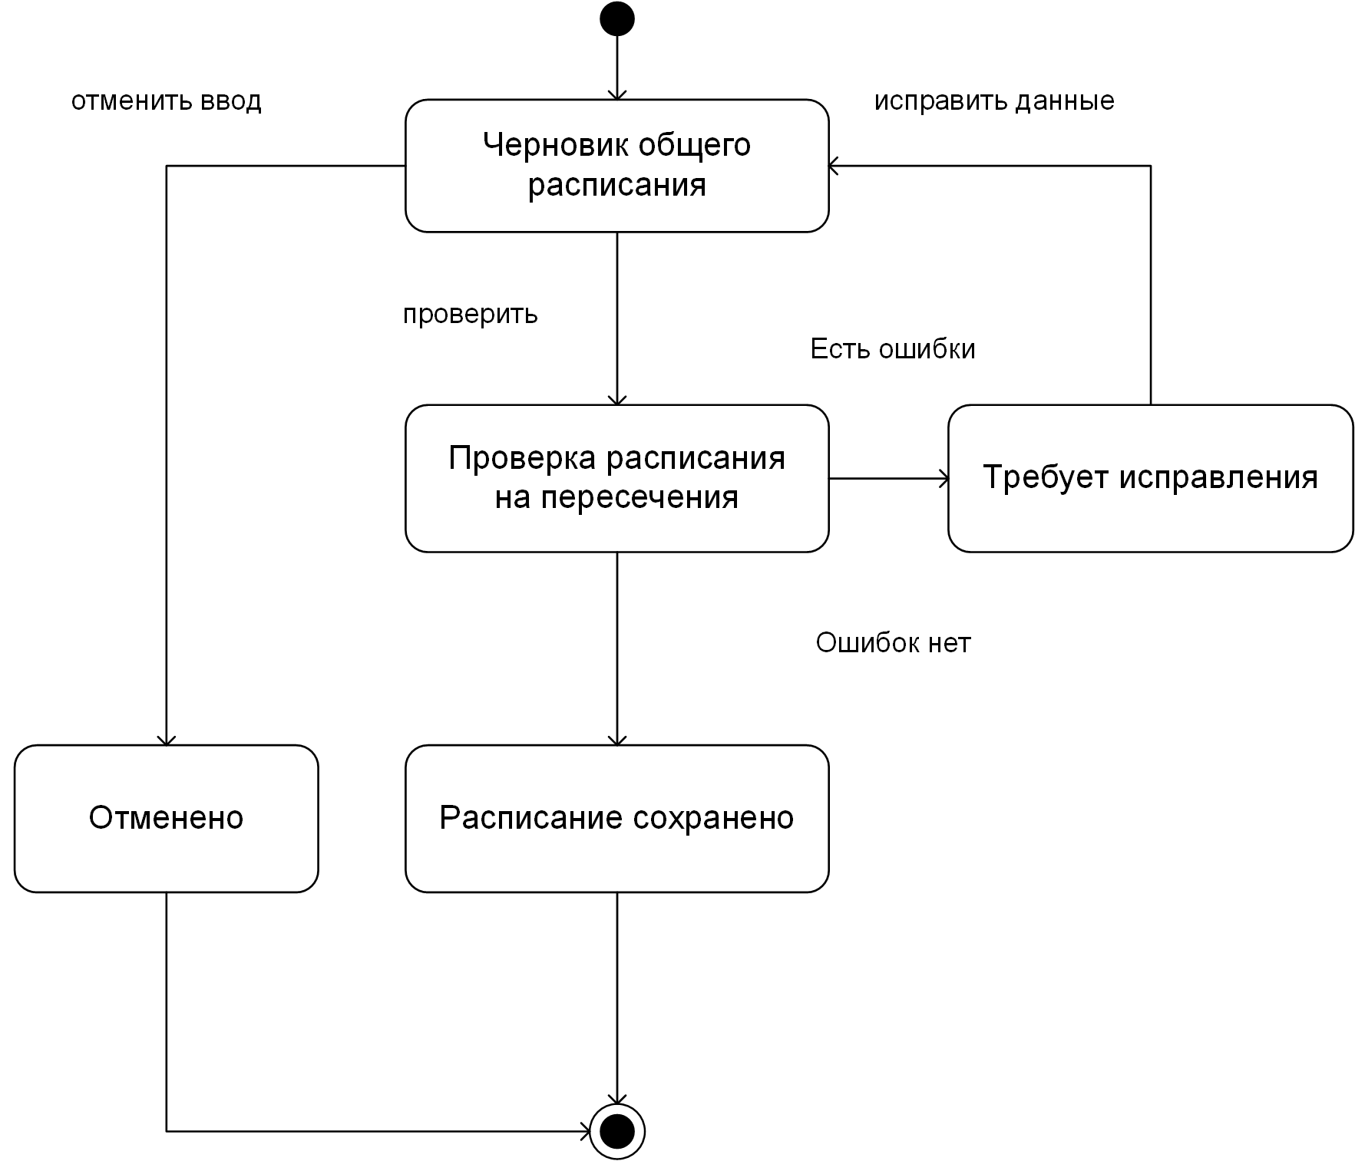
Рисунок 1 – Состояния при составлении расписания

При ошибке расписание возвращается на исправление. При успешной проверке сохраняются все его части; при отмене введённые изменения не сохраняются.
2 Диаграмма состояний расписания каникул
Администратор задаёт для учебной группы даты начала и окончания каникул. До завершения ввода расписание каникул находится в состоянии черновика.
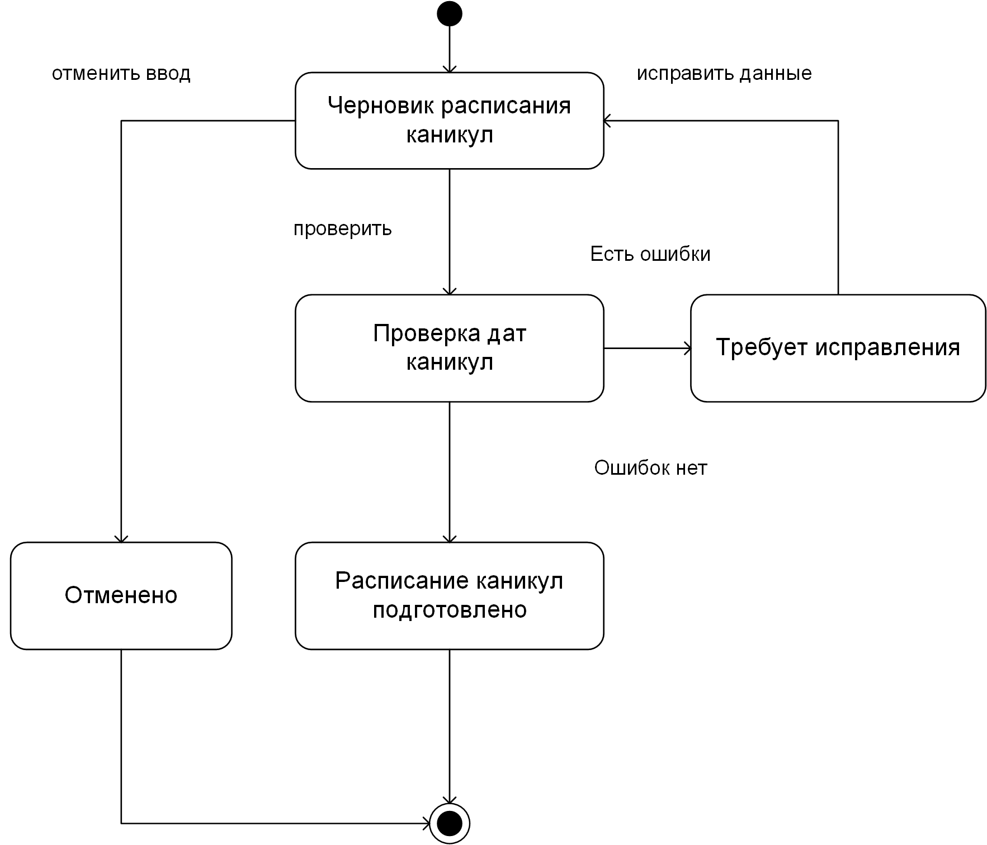
Рисунок 2 – Состояния расписания каникул

При проверке дата окончания не должна быть раньше даты начала, а обе даты должны входить в выбранный учебный период. Ошибочные данные возвращаются на исправление.
После успешной проверки расписание каникул подготовлено для включения в общее расписание. Окончательное сохранение выполняется после общей проверки. При отмене введённые изменения не сохраняются.
3 Диаграмма деятельности
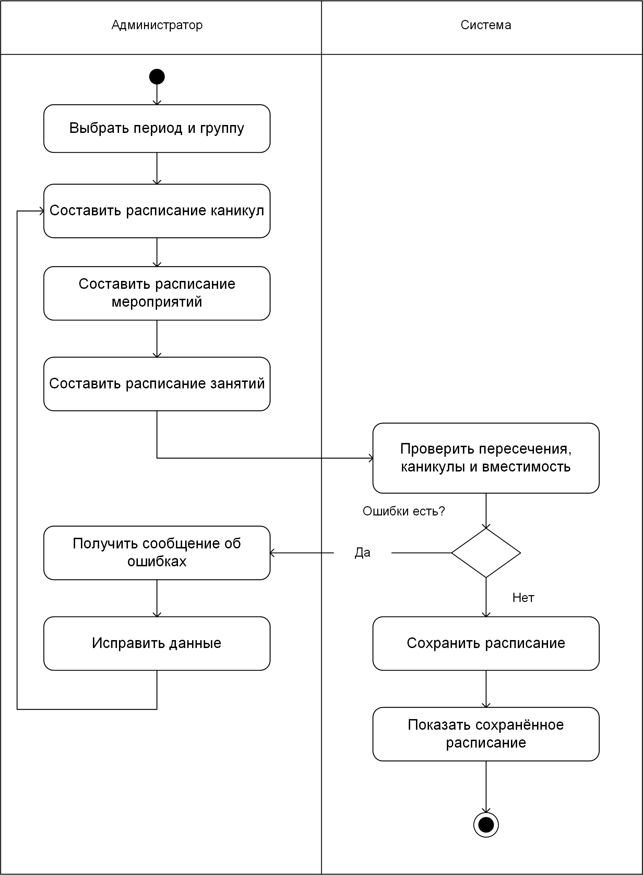
Рисунок 3 – Составление расписания с проверкой пересечений

Вывод: построил две диаграммы состояний и диаграмму деятельности АИС «Расписание университета».

